**Сравнительная таблица и графики для n от 1 до 55**

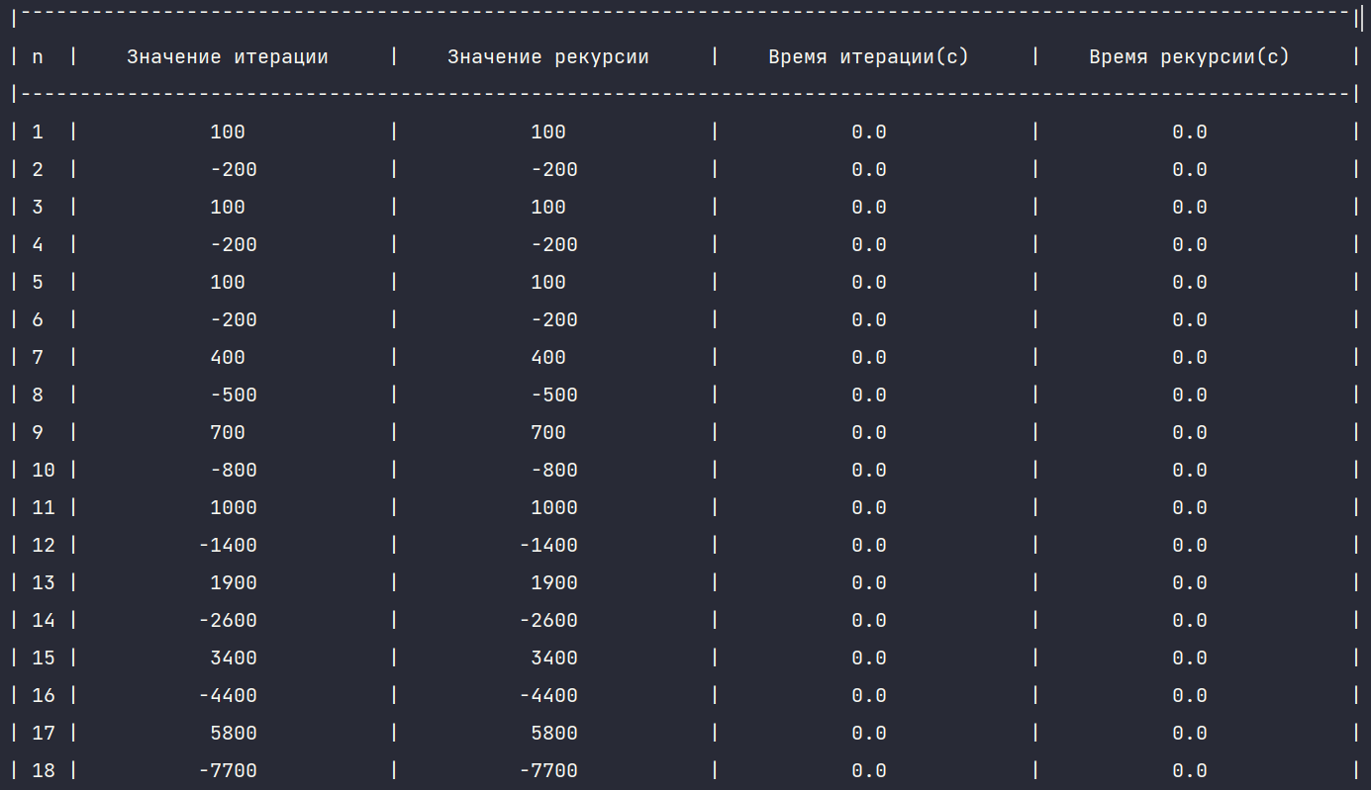

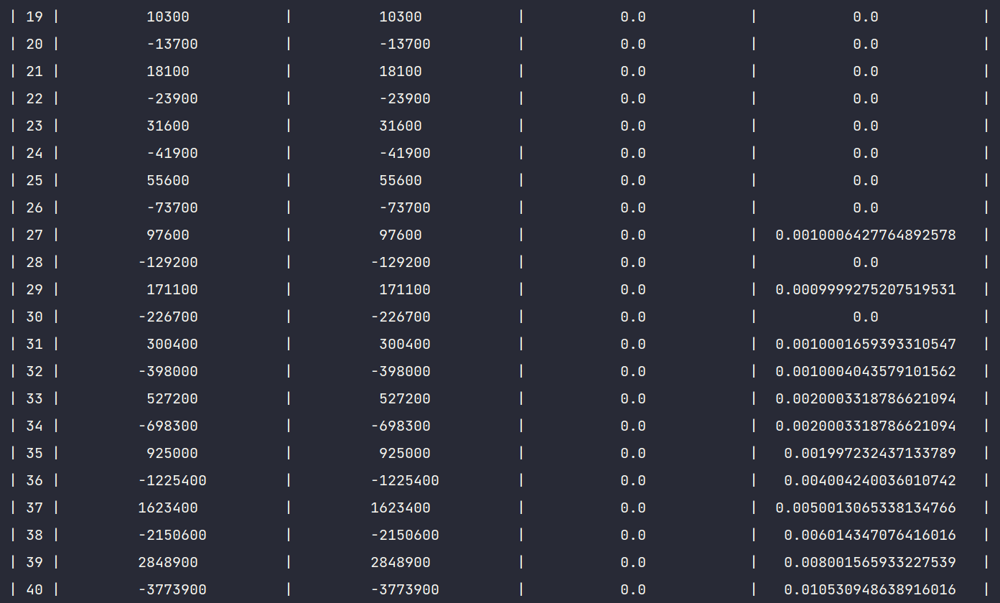

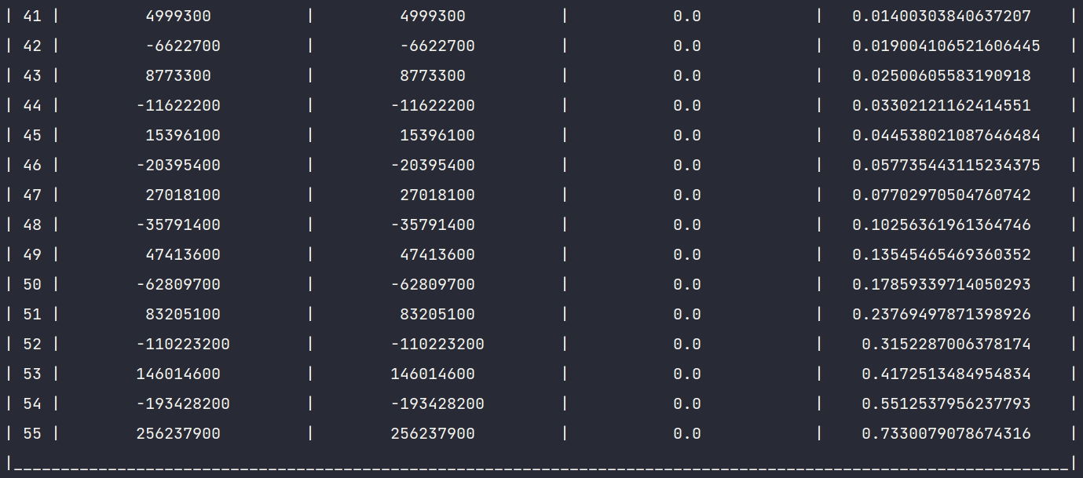

**Сравнительный график:**

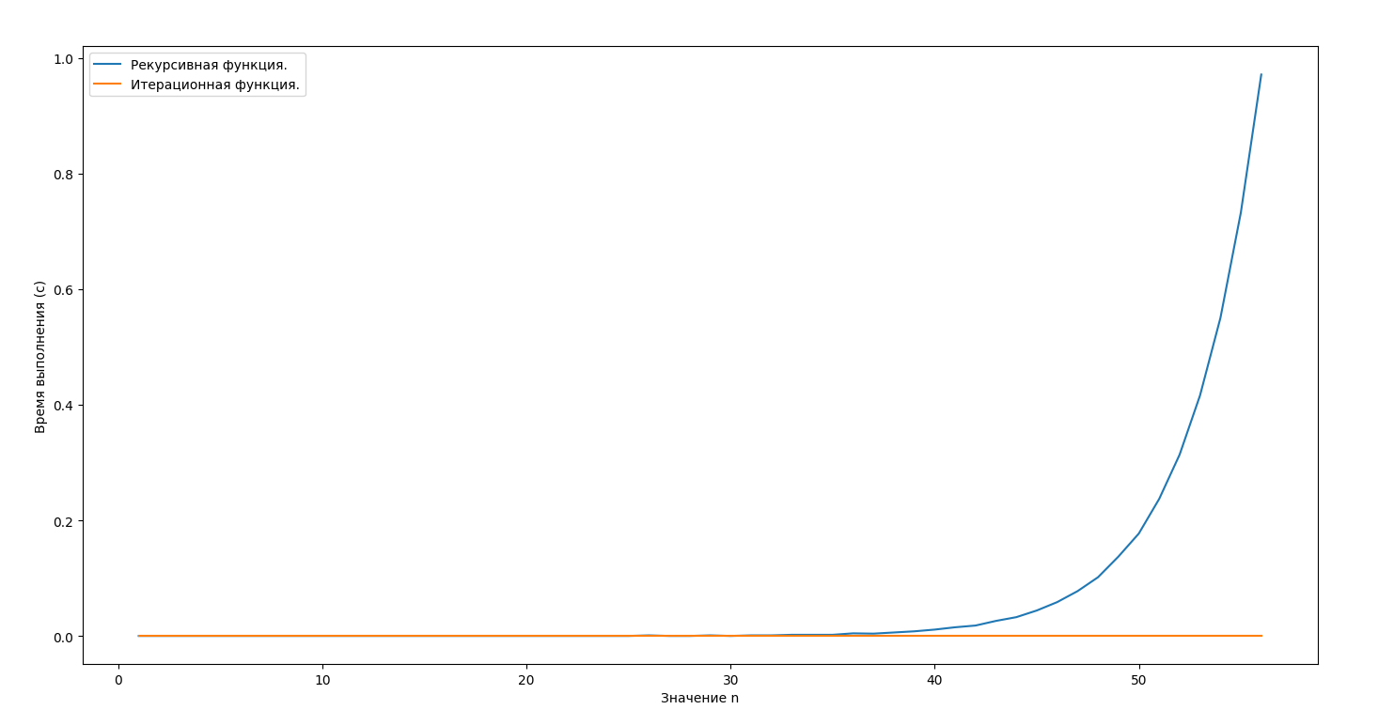

Рекурсивный подход перестает работать при n = 999 и больше. Уже для n = 55, рекурсивный подход начинает работать дольше секунды, а график времени его работы растет экспоненциально. Это говорит о его неэффективности для вычисления данной рекуррентной функции. В то же время итерационный подход сохраняет скорость работы меньше секунды, даже для n = 318000. Это говорит о его высокой эффективности и применимости даже для больших чисел.

Таким образом, границы применения рекурсивного подхода ограничиваются не только характеристиками вычислительной машины, но и временем работы, если оно ограниченно. Для n > 55 рекурсивный подход не целесообразен, но тем не менее возможен. Для n >= 999 не работает на тестируемом компьютере. Временная сложность рекурсивного подхода примерно O(2^n).

Итерационный подход, ограничен характеристиками вычислительной машины и временем в меньшей степени, так как сохраняет эффективность и работу при больших числах. Программа не перестает работать, так как пространственная сложность константа, но начинает замедляться, соответственно время и является главным ограничением по применимости. Если наше время не ограничено, то программа может работать настолько долго, сколько ей требуется для расчета результата. Теоретическая временная сложность итерационного подхода линейная O(4*n). Пространственная сложность программы с итерационным подходом примерно O(4), что значит пространственная сложность программы константа.

**График итерационного подхода для n от 1 до 200000 (шаг 1000)**

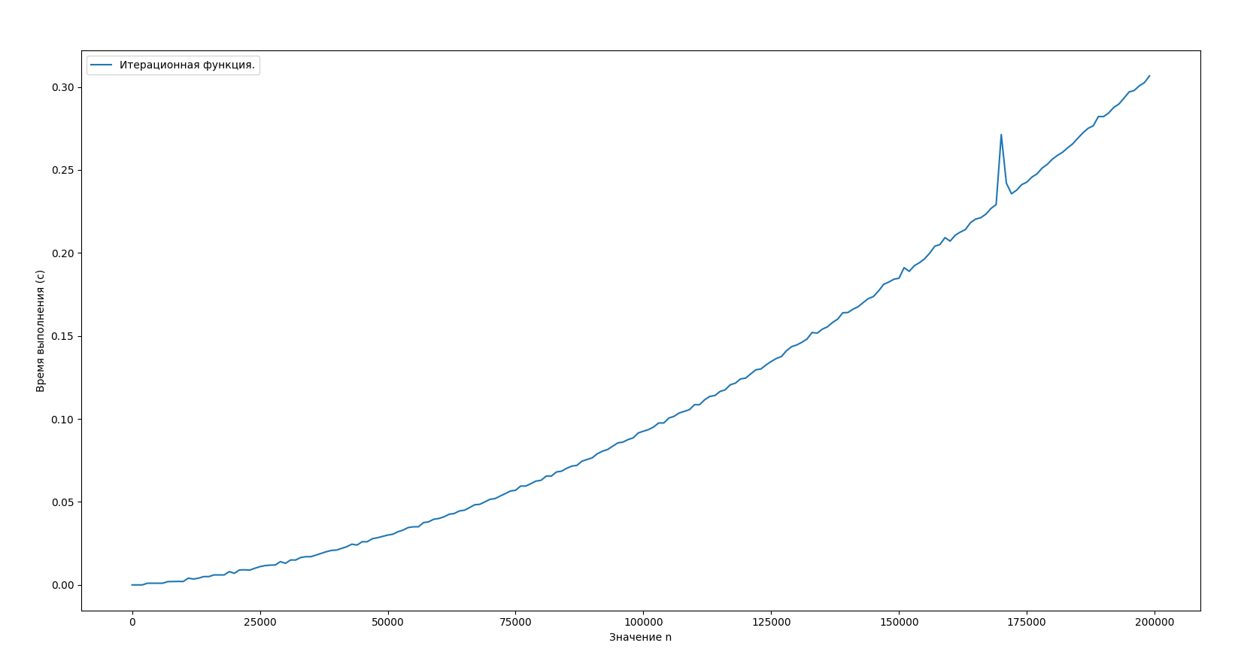

Скачки в графике можно объяснить непропорциональной нагрузкой на компьютер в разные моменты времени.